**ĐỀ CƯƠNG ÔN TẬP GIỮA HỌC KỲ II-NĂM HỌC 2022-2023**

**MÔN TOÁN 7**

**I. PHẦN TRẮC NGHIỆM KHÁCH QUAN**

Hãy khoanh tròn vào phương án đúng duy nhất trong mỗi câu dưới đây.

**Câu 1.**Thảo ghi chiều cao (cm) của các bạn học sinh tổ 1 lớp 7A được ghi lại trong bảng sau:

|  |  |  |  |  |  |
| --- | --- | --- | --- | --- | --- |
| 130 | 145 | − 150 | 141 | 155 | 151 |

Số liệu không hợp lí là

A. 155; B. 141; C. − 150; D. 130.

**Câu 2.**Ngọc tìm hiểu về các loài hoa yêu thích của các bạn trong lớp 7A và thu được kết quả như bảng dưới đây:

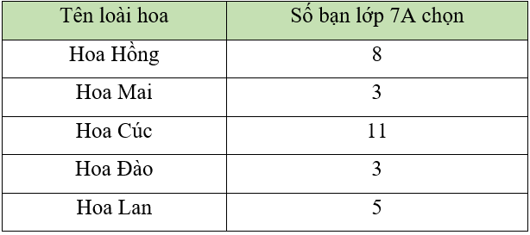

Dữ liệu nào dưới đây là dữ liệu không phải là số?

A. Hoa Hồng; B. 8; C. 16; D. 3.

**Câu 3.**Trong một trò chơi, Xuân được chọn làm người may mắn để rút thăm trúng thưởng. Gồm 4 loại thăm: hai hộp bút màu, hai bức tranh, một đôi giày và một cái bàn. Xuân được rút thăm một lần. Tập hợp các kết quả có thể xảy ra đối với lá thăm Xuân rút được là

A. {hai hộp bút màu; hai bức tranh; một đôi giày; một cái bàn};

B. {hai hộp bút màu; hai bức tranh; một đôi giày};

C. {hai hộp bút màu; hai bức tranh};

D. {Không trúng thưởng}.

**Câu 4.** Cho biểu đồ dưới đây

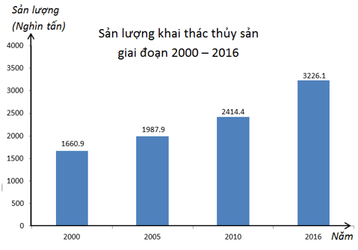

Tiêu chí thống kê là:

A. Giai đoạn 2000 – 2006; B. Các năm: 2000; 2005; 2010; 2016;

C. Thủy sản; D. Sản lượng khai thác thủy sản (nghìn tấn).

**Câu 5.** Biểu đồ đoạn thẳng trong hình dưới đây biểu diễn điểm bài ôn luyện môn Khoa học của bạn Khanh từ tuần 1 đến tuần 5.

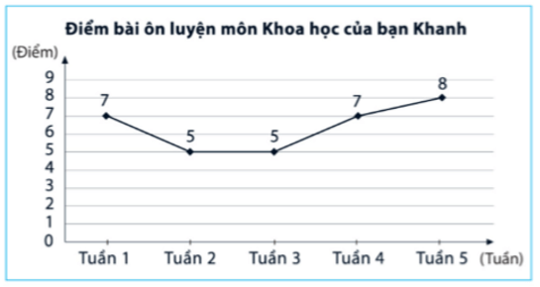

Hãy cho biết điểm 7 của bạn Khanh đạt vào tuần nào?

A. Tuần 1 và tuần 2; B. Tuần 1 và tuần 4;

C. Tuần 2 và tuần 4; D. Tuần 2 và tuần 5.

**Câu 6.** Biểu đồ hình quạt tròn biểu diễn kết quả thống kê (tính theo tỉ số phần trăm) chọn loại thực phẩm yêu thích trong 5 loại: Bánh rán, Nước ép, Bánh, Trà, Cà phê của học sinh khối 7 ở trường THCS. Mỗi học sinh chỉ được chọn một loại thực phẩm khi được hỏi ý kiến như hình bên dưới.

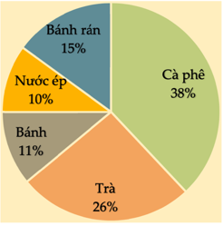

Hỏi tổng số học sinh chọn món Trà và Bánh rán chiếm bao nhiêu phần trăm?

A. 41%; B. 36%; C. 64%; D. 37%.

**Câu 7.** Khi tung một đồng xu cân đối một lần và quan sát mặt xuất hiện của nó. Số kết quả có thể xảy ra đối với mặt xuất hiện của đồng xu là:

A. 1; B. 2; C. 3; D. 4.

**Câu 8.** Gieo ngẫu nhiên xúc xắc cân đối và đồng chất một lần. Biến cố mặt xuất hiện của xúc xắc có số chấm chẵn là( viết bằng tập hợp):

   

**Câu 9.** Hai tam giác bằng nhau là hai tam giác có:

(I) Ba cạnh tương ứng bằng nhau.

(II) Ba góc tương ứng bằng nhau.

Chọn khẳng định **đúng:**

A. Chỉ có (I) đúng;

B. Chỉ có (II) đúng;

C. Cả (I) và (II) đều đúng;

D. Cả (I) và (II) đều sai.

**Câu 10.**Cho ∆ABC vuông tại A. Khi đó

A.  B.  

C.   D.  

**Câu 11.**Cho hình vẽ

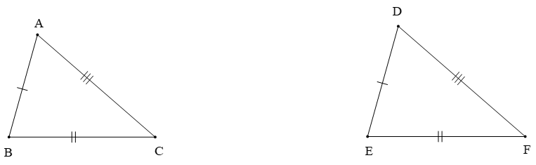

Hai tam giác trên bằng nhau theo trường hợp

A. cạnh – cạnh – cạnh; B. cạnh – góc – cạnh;

C. góc – cạnh – góc; D. góc – góc – góc

**Câu 12.**Cho hình vẽ dưới đây, biết CE = DE và 

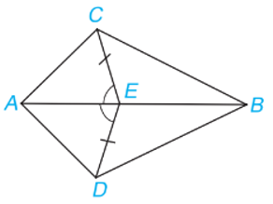

Khẳng định **sai** là

A. ∆AEC = ∆AED; B. AC = AD;

C. AE là tia phân giác của góc CAD; D. 

**Câu 13.** Cho tam giác ABC và DEH trong hình dưới đây.

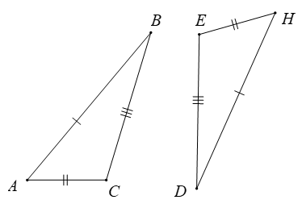

Khẳng định đúng là:

A. ∆ABC = ∆DEH; B. ∆ABC = ∆HDE;

C. ∆ABC = ∆EDH; D. ∆ABC = ∆HED.

**Câu 14.**Cho tam giác ABC và tam giác MNP có AB = MN, AC = MP,

Cần điều kiện nào để ∆ABC = ∆MNP bằng nhau theo trường hợp c – g – c

A.  B.  C.  D. 

**Câu 15.**Cho ∆ABC = ∆MNP. Trong các khẳng định sau đây khẳng định nào **sai**?

A.  B. BC = MP C.  D. AB = MN.

**Câu 16.**Phát biểu đúng là

A. Nếu một cạnh và hai góc kề của tam giác này bằng một cạnh và hai góc kề của tam giác kia thì hai tam giác đó bằng nhau;

B. Nếu hai cạnh và một góc của tam giác này bằng hai cạnh và một góc của tam giác kia thì hai tam giác đó bằng nhau;

C. Nếu hai cạnh của tam giác này bằng hai cạnh của tam giác kia thì hai tam giác đó bằng nhau;

D. Nếu một góc của tam giác này bằng một góc của tam giác kia thì hai tam giác đó bằng nhau.

**Câu 17.** Cho tam giác ABC có M là trung điểm cạnh BC. Kẻ tia Ax đi qua M. Qua B, C lần lượt kẻ các đường thẳng vuông góc với Ax, cắt Ax tại H và K. So sánh BH và CK.

A. BH < CK;

B. BH = 2CK;

C. BH > CK;

D. BH = CK.

**Câu 18.** Cho tam giác MNP có: MN < MP, MD ⊥ NP. Khẳng định nào sau đây là đúng?

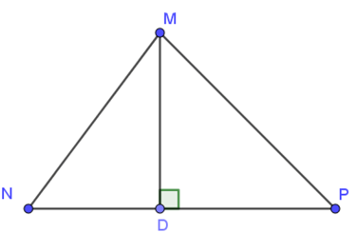

A. DN = DP; B. MN = MP; C. MD > MN; D. MD < MP.

**Câu 19.**Một tam giác cân có góc ở đáy bằng 40° thì số đo góc ở đỉnh là

A. 50°; B. 40°; C. 140°; D. 100°.

**II. PHẦN TỰ LUẬN**

**Câu 20.** Xét tính không hợp lí của các dữ liệu trong mỗi bảng thống kê sau:

a)

|  |  |  |
| --- | --- | --- |
| **Lớp** | **Sĩ số** | **Số học sinh tham gia ngoại khóa** |
| 7A1 | 39 | 42 |
| 7A2 | 42 | 10 |
| 7A3 | 45 | 15 |
| 7A4 | 43 | 26 |
| Tổng | 169 | 60 |

b)

|  |  |
| --- | --- |
| **Kết quả kiểm tra thường xuyên môn Toán đợt 1** | **Tỉ lệ phần trăm** |
| Từ 8 điểm trở lên | 15% |
| Từ 6,5 điểm đến 7,9 điểm | 20% |
| Từ 5,0 điểm đến 6,4 điểm | 35% |
| Từ 3,5 điểm đến 4,9 điểm | 10% |
| Dưới 3,5 điểm | 200% |

**Câu 21.** Một hộp có 10 chiếc thẻ cùng loại, mỗi thẻ được ghi một trong các số 1; 2; …; 10. Hai thẻ khác nhau thì ghi hai số khác nhau. Rút ngẫu nhiên một thẻ trong hộp.

1. Viết tập hợp A có thể xảy ra đối với số xuất hiện trên thẻ được rút ra
2. Viết tập hợp B biến cố số xuất hiện trên thẻ được rút ra là số nguyên tố

**Câu 22.** Năm 2020, Việt Nam xuất khẩu (ước đạt) 6,5 triệu tấn gạo, thu được 3,07 tỉ đô la Mỹ. Biểu đồ hình quạt tròn ở *bên dưới* biểu diễn khối lượng xuất khẩu của mỗi loại gạo trong tổng số gạo xuất khẩu (tính theo tỉ số phần trăm).

1. Dựa vào thông tin thu thập từ biểu đồ trên để trả lời các câu hỏi sau:
2. Tính số lượng gạo trắng và số lượng gạo nếp được xuất khẩu năm 2020?
3. Số lượng gạo trắng xuất khẩu nhiều hơn số lượng gạo thơm là bao nhiêu?

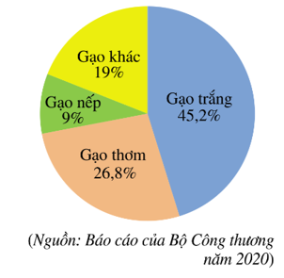

**Câu 23.** Biểu đồ ở *Hình 7* biểu diễn số xe máy bán ra của 5 thành viên VAMM (Hiệp hội Các nhà sản xuất xe máy Việt Nam) tại thị trường Việt Nam trong các năm 2016, 2017, 2018, 2019, 2020.

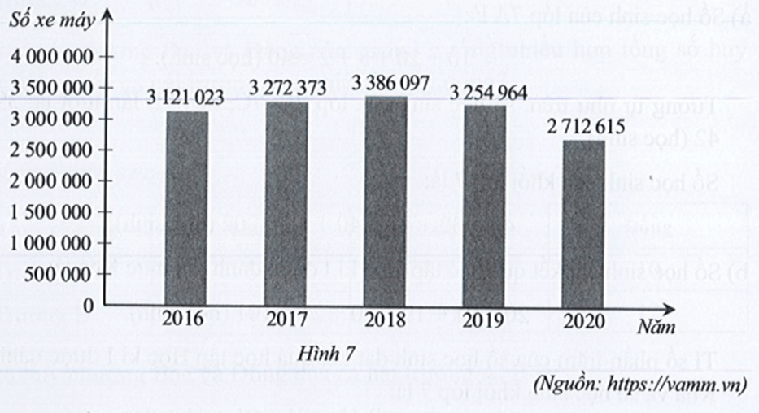

a) Lập bảng số liệu thống kê số xe máy bán ra của 5 thành viên VAMM tại thị trường Việt Nam theo mẫu sau :

|  |  |  |  |  |  |
| --- | --- | --- | --- | --- | --- |
| **Năm** | **2016** | **2017** | **2018** | **2019** | **2020** |
| Số xe máy | ? | ? | ? | ? | ? |

b) Tính tổng số xe máy bán ra của 5 thành viên VAMM tại thị trường Việt Nam trong giai đoạn từ năm 2016 đến năm 2020.

c) Số xe máy bán ra năm 2020 giảm bao nhiêu phần trăm so với năm 2019 (làm tròn kết quả đến hàng phần trăm)? Tìm hiểu nguyên nhân và nêu một vài lí do giải thích vì sao dẫn đến sự sụt giảm trên.

**Câu 24.** Cho tam giác ABC vuông tại A(AB<AC). Tia phân giác góc B cắt AC tại D. Trên BC lấy điểm E sao cho BE = BA

1. Chứng minh rằng 
2. Chứng minh 
3. Chứng minh DC > DA

**Câu 25.** Cho tam giác ABC cân tại A. Gọi M là trung điểm của BC. Chứng minh:

1. 
2. 

Tài liệu được chia sẻ bởi Website VnTeach.Com

https://www.vnteach.com